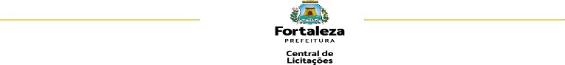

EDITAL Nº 9909 CHAMADA PÚBLICA Nº 011/2024 PROCESSO ADM. Nº P452875/2023
Fl.56

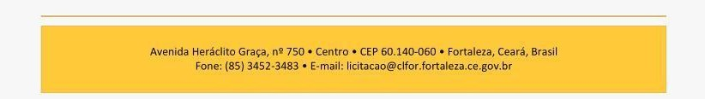

ANEXO XI - FORMULÁRIO DE AÇÕES PARA ACESSIBILIDADE PROPOSTAS NO PROJETO PARA PESSOAS COM DEFICIÊNCIA

TÍTULO DO PROJETO:

O projeto propõe alternativas que garantam a fruição e acessibilidade do projeto para pessoas com deficiência, em suas múltiplas especificidades, seja auditiva, visual, motora ou intelectual?
( ) NÃO
( ) SIM (identifiquei abaixo quais ações são propostas pelo projeto ( ) LIBRAS
( ) BRAILLE

( ) ADEQUAÇÃO DE ESPAÇOS E ELEMENTOS (móveis, portas, rampas, equipamentos, etc) para o acesso de pessoas com deficiência motora ou com mobilidade reduzida ( ) LEGENDAS PARA SURDOS E ENSURDECIDOS (LSE) ( ) OUTROS:
Descreva abaixo sobre como se dará as ações de acessibilidade propostas:

Fortaleza/CE, de de 2024.

Assinatura do Agente Cultural

Obs: Este anexo não será aceito com assinatura colada.

